МДОАУ «Детский сад №91 «Росинка» комбинированного вида г. Орска»

Региональный фестиваль игр «4D»- Университета детства

Сценарий
творческой площадки свободные игры для детей раннего возраста на резиночках.

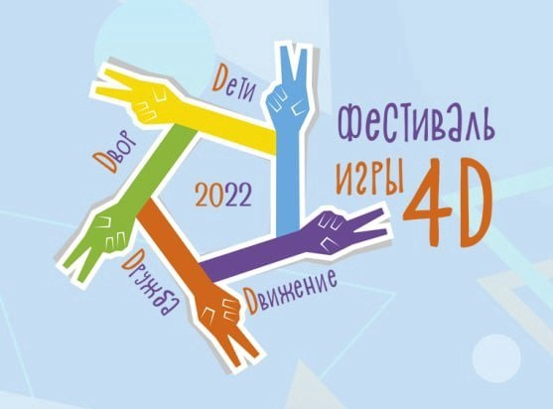

Подготовила: воспитатель
Шуингалиева Т. Н.

Орск, 2022
Дети входят на площадку.
Площадка празднично украшена. Ведущий встречает детей.
Я рада приветствовать вас!
Как много светлых улыбок, я вижу на лицах сейчас.
Сегодня праздник нас собрал!
У нас сегодня фестиваль!
Дарит нам игра веселье,
Поднимает настроенье
Будем мы сейчас играть
И здоровье поправлять.
Предлагаю вам сыграть в игру «Подбери по цвету»
Игра «Подбери по цвету»
Позволит ребенку закрепить представления о четырех основных цветах, будет способствовать развитию памяти, мышления, логики.
Цель игры: закреплять с детьми названия разных цветов (красный, желтый, зеленый, синий). Развивать память, внимание, речь детей.
Оборудование: 4 гномика разного цвета, резиночки.
Ход игры: Ребенок берет любую резиночку, которая ему понравится, говорит какой цвет, и бежит к тому гномику, каким цветом у него резиночка. Дети могут играть всем коллективом, по очереди взяв резиночку.
Какие молодцы! Вы все знаете цвета!
Дети, а теперь мы немножко покричим, если вы согласны со мной, говорите: «ДА», если не согласны говорите: «Нет»
- Настроение отличное? - Да!
- Дружить мы умеем? - Да!
- Вы умеете играть? - Да!
- Так давайте продолжать!
Игра «Веселая полянка»
Цель: развитие мелкой моторики и сенсорных навыков детей младшего дошкольного возраста.
Оборудование: «полянка» с ежиками и резиночками из фетра, заколки в виде цветочков, ягод, грибов.
Ход игры:
Прикрепить заколочки для волос в виде ягод, цветов к резиночкам такого же цвета.
Мы с вами весело играли,
И немножко все устали.
Наш праздник подходит к концу, но в эти игры мы с вами можем играть в любое время!
Награждение детей сертификатами.

